https://cpa.org.au/guardian/issue-1991/interview-with-comrade-ekin-sonmez-from-the-communist-party-of-turkey/

21年12月 豪ガーディアン紙
「トルコ共産党エキン・センメス中央委員とのインタビュー」
Interview with comrade Ekin Sönmez
from the Communist Party of Turkey

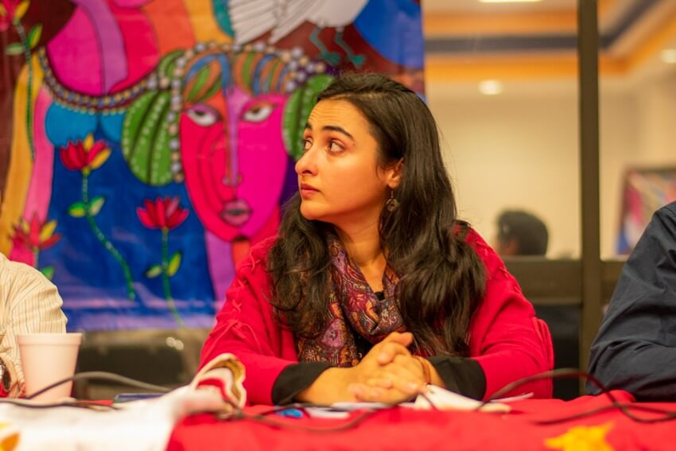
同志Ekin Sönmezはトルコ共産党（TKP）の中央委員です。「ガーディアン紙」は、トルコの階級闘争におけるTKPの役割について学ぶために、同志のエキンと対談を行いました。

ガーディアン（G）： TKPへ多くの若者が関与するようになった経過を説明してください。

EkinSönmez（ES）：まずトルコ社会の平均年齢はまだ29歳前後であることを踏まえてもらった上で、答え始めましょう。

社会そのものが比較的若いのです。労働者も若い。そのような国だからなおのこと、若者の間での共産党の組織は重要です。

特に60年代以降、若者は常にトルコの階級闘争の最前線に立ってきました。その重要な指導者は、共産主義運動の主要人物でした。

TKP党員の約3分の1が学生や20代の若者です。若者の間での政治活動は、党の闘いの中で最もダイナミックで重要なものです。

大学生・高校生を中心に形成されたトルコ共産主義青年同盟は、私たちの闘いの重要な側面となっています。私たちは多くの高校や大学、そして学生サークルやクラブで組織化を勧めています。

トルコ全体として反動化が進んでおり、教育においても反動化と宗教化がすすでいます。これに対して質の高い、科学的で世俗的な無償教育を受ける権利の擁護がもとめられています。

学生の要求にはもう一つの背景があります。それは今日の状況では、勉強しながら働くことが例外ではなくなっているからです。

多くの大学生は、生活費と教育費を賄うために、カフェ、バー、ショップ、コールセンターなど、サービス部門のさまざまな職場で働いています。

彼らは「学生労働者」と呼ぶべき存在で、その多くが劣悪な環境に置かれています。搾取の現実に直面している学生労働者を組織化するために、私たちは努力しています。

若者たちを政治的およびイデオロギー的に組織していくことは、常に私たちの党にとって中心的な重要性を持っています。

G： トルコ共産党とオーストラリア共産党は、お互いから何を学ぶことができると思いますか？

ES: 私たちの政党は、歴史的および文化的背景と経済力学が大きく異なる2つの国で奮闘しています。

しかし同時に、私たちは社会主義闘争の共通性と国際主義的精神の普遍性を理解した上で闘っています。

私たちは、商業メディアとマスコミが世界中のブルジョアジーに奉仕し、労働者階級を誤解に追い込んでいることを知っています。

いまこの時点で、私たちはお互いに真実を共有する義務があると思います。

資本家階級は国際レベルでしっかりと組織されており、労働者階級をさらに巧妙に利用するための新しいメカニズムを常に考案しています。したがって、私たちは彼らに対して力を合わせる以外に選択肢はありません。

世界のまったく異なる地域で働く人々の闘いが功績を上げています。それは私たちにとっても勝利であり、私たちの闘いに対する希望と誇りの源です。

それらを踏まえた上で、私たちは国際共産主義運動が相互の対話を続ける必要があると信じています。

もちろんいくつかの共産党は成果を上げていますが、闘争の焦点をずらしています。

すなわち、世界の問題（貧困、飢餓、戦争など）の根本原因が資本主義の社会秩序にあることを軽視する傾向です。

それを打倒することなしに、議会主義や人権問題、環境問題などに集中し、私たちを解党へと導く人もいます。

共産主義運動の特殊性は、革命を運動の目標とすることであり、資本主義を打倒することです。この原則からの逸脱を許すべきではありません。

G: TKPは、COVID-19による急激な状況の変化にどのように対応しましたか？

ES: パンデミックは、労働者の生活に多面的な影響を及ぼしました。それはウイルス自体によるものではなく、資本主義システムの対応形態によるものです。

パンデミックに対応した労働形態の柔軟化、リモート勤務などは労働者に大きな犠牲をもたらしました。

労働者間の交流、組織化、さらには社会化の機会が減少し、上司を大いに喜ばせています。

OECDはパンデミックに際してもっとも公的支援の少ない国がトルコであると述べています。一方、トルコ最大の独占企業は数十億ドルの利益を発表し、高成長を誇っています。

資本家階級は利益率を上げるために、「私たちは同じ船に乗っている」と主張してきました。そうしてパンデミック状態の間でも労働者を虐待し続けて来ました。

私たちは一貫して、「パンデミックは階級に関係なくすべての人に影響を与える」という考えに反対し、最も貧しい人々が最も深刻な影響を受けることを指摘してきました。

多くの人がパンデミックのために解雇され、レイオフ（長期間無給休暇）に送られ、いわゆる「非常事態」を口実に働く権利を奪われてきました。

とくに女性労働者の負担は倍増し、自宅と職場の両方で仕事量が増加しました。そして失業、搾取、DVのスパイラルの影響を最も受けました。

2020年のトルコ共産党第13回大会において、女性労働者のための闘争課題を優先することを決めました。そして搾取、暴力、差別に反対する女性連帯委員会を設立しました。今日多くの地域で、70以上の女性連帯委員会が、女性の法的権利のために戦っています。

過去2年間で、私たちが最も集中したのは、厳しい状況下で苦労している労働者階級内での連帯感の発展でした。

私たちは労働者階級のあいだに連帯委員会を設立しました。競争、自己責任、利己主義、差別ではなく、本質的な権利を求めて闘い、労働者間の連帯と友情の気持ちを高めようと考え行動しました。

そしていま、あらためて社会主義革命の究極の目標と、そのためのプログラムを広げ浸透させようと考えています。

G：トルコの現在の政治的および経済的状況はどうですか？

ES： トルコは厳しい経済危機に直面しており、2018年のトルコ通貨の価値の劇的な下落以来、その深刻さは増しています。

トルコリラの切り下げは、4500億米ドルを超える巨額の外国債務を発生させ、債務の悪循環をもたらしました。

絶えず上昇する物価、民営化によって、労働者はもはや国の経済についてまったく発言権がなくなりました。

AKP政府は過去20年間、資本家と一緒になってトルコの経済を破壊してきました。それは国の生産能力を、特に製造業と農業部門で非常に貧弱にしました。それに代わってサービス産業と建設部門が労働力の受け入れ先となりました。

議会内のブルジョア反対派は、資本主義を維持するためにAKPと提携し、政府が提出する搾取強化法案の成立を助けてきました。

エルドアン首相が権力を失いつつあることは間違いないでしょう。しかし資本主義に起因する構造的問題が解決されるまで、どのブルジョア政党が権力を握っていても根本的な違いはありません。

現在「国家同盟」という野党戦線が作られようとしています。しかしそれはAKPに反対または競合していることだけを共通点としています。

これは近い未来に予想されるIMFへの債務返還と緊縮政策の実施のための受け皿に過ぎません。それは民主的な衣装をまとった、西洋志向のブルジョア同盟です。

そのようなやり方で失業、貧困、不平等、不公正というトルコの長期にわたる問題を解決できるでしょうか？

G：党員、労働組合員、進歩的な勢力はどのような条件の下で活動していますか？
ES： 1980年のクーデターのあと、トルコは新自由主義、民営化、搾取の強化が展開されてきました。
この柱の1つは、個人主義思想の普及であり、最も重要なことは、さまざまな社会組織の解散でした。
組合、政党、大衆組織は、物理的攻撃、法律、そしてイデオロギーによって介入されました。
今日でも、社会組織の欠如の問題は続いています。たとえば、トルコの組合加入率は約15％であり、そのかなりの部分が御用組合です。
AKP政府は、労働搾取を増やすためにあらゆる種類の戦術を考え出しました。さらに宗教にも訴え、社会に大きな圧力をかけることを目指しています。
彼らは警察やガードマンなどの数を増やし、武器の装備を高度化させました。これは、自前の武装組織を育成する方法です。
AKPの反動体制は、すべての政治活動を禁止し、組合の指導者や知識人に罰則を科そうとしています。
たとえばエルドアン大統領を侮辱したという口実で何百人もの人々を告訴しています。私たちの党指導部もその標的となっています。
TKPは政党ですが、その政治活動はしばしば禁止されます。もちろん、それは行政権による法の乱用なので、私たちはそれに屈服しません。

これらに加えて、反共産主義活動はトルコで何十年にもわたって行われています。反共主義は依然として支配力の中心的使命となっています。
しかし、トルコは共和主義、世俗主義、平等などゆるぎない価値観を持つ国であり、私たちはこの伝統を強化しようとしています。2013年のゲジ蜂起はその一例です。
パンデミックにもかかわらず、労働者階級のあいだで「メーデー」が祝われています。弾圧と抵抗は階級闘争の一部であり、私たちは闘い続けます。

G：トルコは中東でどのような役割を果たしてきましたか？ また、果たそうとしていますか？
ES： AKP政府は中東地域で影響力を得るためにイスラム主義を使用しました。
AKPはムスリム同胞団のイデオロギーに依存し、新オスマン主義の名の下に中東とアフリカの紛争国に介入し、政治的、軍事的、経済的な重要性を高めようとしました。
新オスマン主義の政策は、ナショナリズムと宗教性に基づいて働く人々を互いに挑発するように導き、それは階級の矛盾を隠すのに大いに役立ちました。
その際、西洋帝国主義国家の欲求と調和する仕方をとりました。しかし彼ら自身の拡張主義的な野心を隠すことはありませんでした。
この野望を助けたのは帝国主義秩序内の利害の対立でした。たとえば、AKPはロシアからS-400を購入しましたが、一方でドローンをウクライナに販売しました。

このようなAKPのイスラム主義と新オスマン主義路線は、資本家階級の拡張主義的野心と重なり合っています。この利害の重複が、20年間、トルコの資本家階級と非合理性に満ちた党であるAKPが非常にうまくやってきた理由です。
AKP政府はまた、トルコに流入する難民を通じて、西側帝国主義国との交渉を続けてきました。さらにリビアからイラクに及ぶ多くの難民流出国の内政に干渉することができました。
最後に強調しておきたいことがあります。この地域におけるAKPの拡張主義的役割は、中東地域に対する西側の反共産主義的前哨基地としての役割に基づいています。
イスラム主義はその発展型であり、これまでの政権から引き継いだものです。イスラム主義は、トルコの内外で働く人々を抑圧し、左翼思想の広がりに対抗するための最も重要な手段として使用されてきました。
AKP政府がイスラム主義に基づいて中東地域の人々に行ったことは、大きな恥であり、犯罪でもあると考えています。これらの犯罪の正当な罰は、人々の力でのみ可能です。それが私たちの戦いなのです。
了

